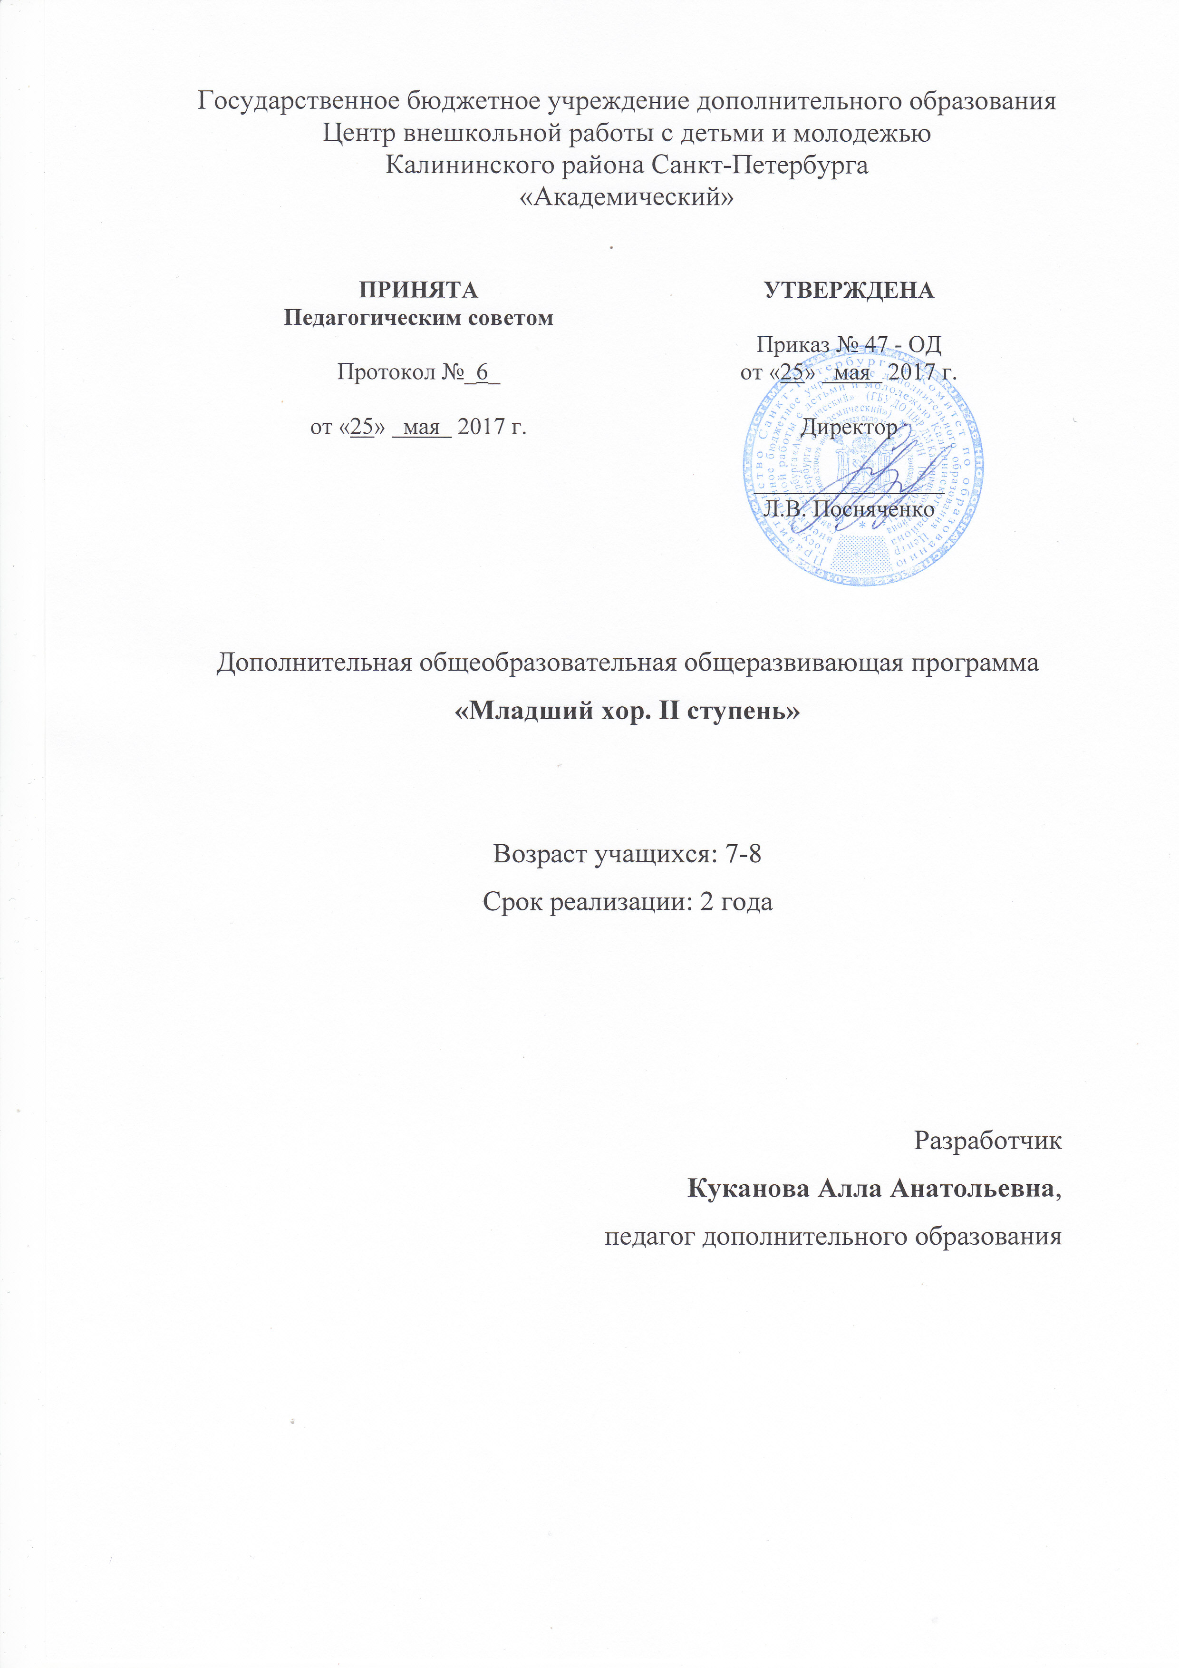

ПОЯСНИТЕЛЬНАЯ ЗАПИСКА
Программа по хору «Младший хор II ступень» имеет художественную направленность и предполагает общекультурный уровень освоения.
Приобщение к музыкальному искусству, хоровому творчеству, развитие музыкального вкуса определяет художественно-эстетическую направленность программы. Помимо хоровой направленности, она создаёт условия для личностного роста общей культуры ребёнка, расширяет кругозор и развивает интерес к культуре как своей страны, так и к культуре других стран, способствует организации его свободного времени, совершенствованию творческого потенциала и дальнейшему развитию его индивидуальных способностей.
Адресат программы: дети 7-8 лет, владеющие первоначальными хоровыми навыками, ранее имеющие музыкальный опыт пения в подготовительном хоре или других учреждениях ДО, а также дети, имеющие развитый музыкальный слух и хорошие голосовые данные.
Цель: Дальнейшее музыкально-эстетическое и духовно-нравственное развитие ребенка через приобщение к мировой музыкальной культуре, повышение общей культуры в результате посещения хоровых занятий.
Задачи:
Воспитательные:
- воспитать интерес к дальнейшему освоению вокальных-хоровых навыков и приёмов через учебную, массовую, концертную деятельность;
- воспитать ответственность и дисциплину в концертной и учебной работе;
- воспитать хоровой коллектив, как единое целое, в котором важен каждый и все вместе.
Развивающие:
- развить интерес к классической музыке и любовь к академическому пению в процессе хоровых занятий;
- развивить музыкальный вкус путём знакомства с русской и западноевропейской классической симфонической музыкой;
- развить умение петь эмоционально, путём освоения разнохарактерного репертуара.
- развивать навык бережного отношения к своему голосу.
Обучающие:
- обучить дальнейшим вокально-хоровым навыкам (певческая установка, цепное дыхание, пение по руке дирижёра);
- обучить нотной грамоте в пределах хорового сольфеджио II, III и IV блоков;
- формировать навык чтения одноголосных партитур с сопровождением и a`capella, простых двухголосных хоровых партитур с сопровождением;
- обучить навыку пения одно-двухголосных произведений с сопровождением и a`capella с акцентом на русскую и западноевропейскую классическую музыку.

Условия реализации программы
Программа «Младший хор. II ступень» рассчитана на детей 7-8 лет сроком обучения на 2 года (144 часа в год). Группа занимается два раза в неделю по два академических часа.
В группе занимаются дети 7-8 лет, 12- 15 человек. Хоровые группы формируются из учащихся, прошедших обучение в подготовительном хоре, освоивших программы «Трезвучие I ступень», «Младший хор. I ступень», а также из детей, не имеющих хорового опыта, прошедших индивидуальные прослушивание. Прослушивание позволяет педагогу определить уровень музыкальных способностей ребёнка (музыкальный слух, чувство ритма, музыкальная память), выявить уровень знаний, умений и возможностей каждого ребёнка.
Возможен добор в группу в середине года по итогам вступительного прослушивания.

Особенность организации образовательного процесса
Программа предполагает репетиционную работу, концертную деятельность в образовательном учреждении, участие в конкурсах.
Формы проведения занятий: репетиция, концерт, творческий отчет, открытое занятие.
Формы организации деятельности учащихся на занятии:
- коллективная (ансамблевая) – репетиция, концерт;
- групповая – работа малыми группами («по звеньям»);
- индивидуальная – отработки отдельных навыков, а также для работы с солистами;
- сводный хор – репетиция нескольких групп одновременно.

Коллективная форма (репетиция) – позволяет решать общие задачи в работе над хоровым репертуаром. Работа малыми группами или «по звеньям» дает возможность хормейстеру тщательно и кропотливо работать над интонацией, мелодическим строем, что является необходимым условием для качественного исполнения хорового репертуара.
Групповая форма или по звеньям ведётся в течение всего года перед концертами. Она даёт возможность более качественно и детально работать над репертуаром (интонацией, мелодическим строем) позволяют сочетать групповую и индивидуальную формы работы, не утомляют детей, позволяют педагогу держать интерес и внимание каждого ребенка, видеть и оценивать их психофизическое состояние, вовремя переходить на другой вид деятельности.
Индивидуальная работа необходима для более точной отработки навыков певческого дыхания и артикуляции (коррекции пробелов в знаниях), а также работы с солистами.
Сводный состав позволяет полноценно работать над хоровым ансамблем, даёт возможность лучше показать красивое, тембрально окрашенное, внятное звучание детских голосов. Сводный младший хор формируется перед большими концертами. Репетиции проводятся по мере необходимости и по специальному расписанию, объединяя детей разных возрастных групп. Количество участников возрастает до 40-60 человек.

Для реализации программы необходимы следующие условия.
Кадровое обеспечение.
Наличие концертмейстера на каждом занятии, который обеспечивает:
- гармоническую поддержку исполнения учебно-тренировочных упражнений;
- аккомпанемент в произведениях с сопровождением;
- подбор музыкальных композиций для прослушивания и анализа музыки учащимися;
- подготовку нотного материала для хоровых папок.
Материально-техническое обеспечение.
- просторное, проветриваемое помещение;
- стулья, хоровые станки;
- фортепиано;
- телевизор и аудиоаппаратура;
- компьютер.

Планируемые результаты освоения программы
Личностные:
заканчивая обучение по данной программе, учащиеся должны:
- уметь реализовать свой личностный потенциал через учебную и концертную деятельность хора;
- уметь сохранять активность и быть дисциплинированным в процессе всего занятия;
- уметь взаимодействовать с другими детьми в хоровом коллективе;
Метапредметные:
заканчивая обучение по данной программе, учащиеся должны:
- обладать желанием петь в хоре;
- обладать развитым музыкальным вкусом, уметь воспринимать русскую классическую и западноевропейскую симфоническую музыку;
- обладать умением петь эмоционально репертуар хора;
- обладать навыком бережного отношения ксвоему голосу.
Предментые:
заканчивая обучение по данной программе, учащиеся должны:
- уметь правильно выполнять певческую установку, пользоваться цепным дыханием, петь по руке дирижёра;
- знать основы музыкальной грамоты в пределах хорового сольфеджио («II, III ,IV блок»);
- формировать навык чтения одноголосных партитур с сопровождением и a`capella, простых двухголосных хоровых партитур с сопровождением;
- уметь читать одноголосные хоровые партитуры младшего хора с сопровождением и a`capella, простые двухголосные хоровые партитуры с сопровождением;
  - уметь исполнять одно-двухголосный репертуар младшего хора с акцентом на русскую и западноевропейскую классическую музыку.

Учебный план 1 год обучения
№ | Название раздела, темы | Количество часов |  |  | Формы контроля
 |  | всего | теория | практика
 | Вокально-хоровая работа:
 | - пение учебно-тренировочного материала | 24 | 2 | 22 | наблюдение, опрос
 | Музыкальная грамота:
 | - хоровое сольфеджио  II блок. | 8 | 1 | 7 | наблюдение, опрос
 | - хоровое сольфеджио  - III блок. | 10 | 1 | 9 | наблюдение, опрос
 | Работа над произведениями:
 | - народная музыка | 20 | 1 | 19 | опрос, пение по цепочке
 | - русская классика | 26 | 2 | 24
 | - европейская классика | 16 | 1 | 15
 | - современная музыка | 22 | 1 | 21
 | Слушание музыки:
 | - Русская классическая симфоническая музыка | 4 | 2 | 2 | беседа, опрос, выполнение практических заданий
 | - Зарубежная классическая симфоническая музыка. | 2 | 1 | 1
 | Мониторинг:
 | - сдача хоровых партий | 8 | 0 | 8 | зачет,  учебный концерт, открытое занятие
 | - контрольно-итоговое занятие | 4 | 0 | 4
 | Итого часов: | 144 | 12 | 132

Учебный план 2 год обучения
№ | Название раздела, темы | Количество часов |  |  | Формы контроля
 |  | всего | теория | практика
 | Вокально-хоровая работа:
 | - пение учебно-тренировочного материала | 22 | 2 | 20 | наблюдение, опрос
 | Музыкальная грамота:
 | - хоровое сольфеджио  - IV блок. | 16 | 2 | 14 | наблюдение, опрос
 | Работа над произведениями:
 | - народная музыка | 20 | 1 | 19 | опрос, пение по цепочке
 | - русская классика | 26 | 2 | 24
 | - европейская классика | 22 | 1 | 21
 | - современная музыка | 20 | 1 | 19
 | Слушание музыки:
 | - Вокально-хоровая и симфоническая музыка ХIХ - ХХ века | 6 | 2 | 4 | беседа, опрос, выполнение практических заданий
 | Мониторинг:
 | - сдача хоровых партий | 8 | 0 | 8 | зачет,  учебный концерт, открытое занятие
 | - контрольно-итоговое занятие | 4 | 0 | 4
 | Итого часов: | 144 | 12 | 132

